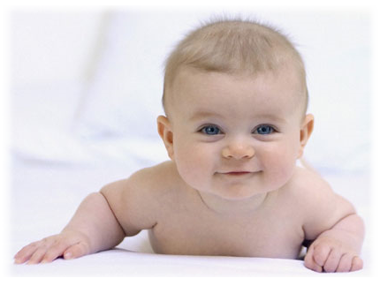

Das Glück, das größte wohl von allen,
euch ist es in den Schoß gefallen.
Ein Baby, hilflos noch und klein,
doch euch gehört es ganz allein.
Nun könnt ihr´s liebevoll umsorgen,
es ist wie Sonnenschein am Morgen,
wenn es euch entgegenlacht
und täglich neue Freude macht.
Glückwünsche zur Geburt von
Familie Mustermann

